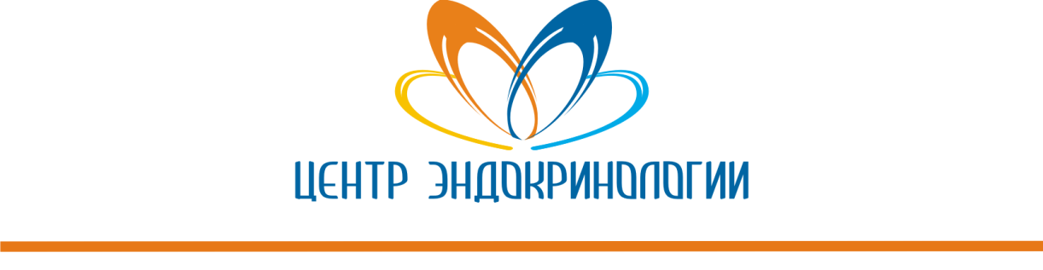

График приема граждан

Директор: Райская Татьяна Александровна
- Тел. 8 (3462) 25-35-33
- График приема: вторник с 16:00 до 17:00
- Кабинет №8
- zdrava@bk.ru

Главный врач: Матвеева Наталья Ивановна
- Тел. 8 (3462) 25-35-33
- График приема: вторник с 16:00 до 17:00
- Кабинет №7
- zdrava@bk.ru

